- Otázky na kroužkování na absolutní/relativní prostor
- Graf vývoje za určitou dobu a označit co z toho je primér/sekundér/terciér
+ Mapa světa s městy a určit co to je (byly to finanční centra, nebo na výběr staré průmyslové oblasti a ještě něco)
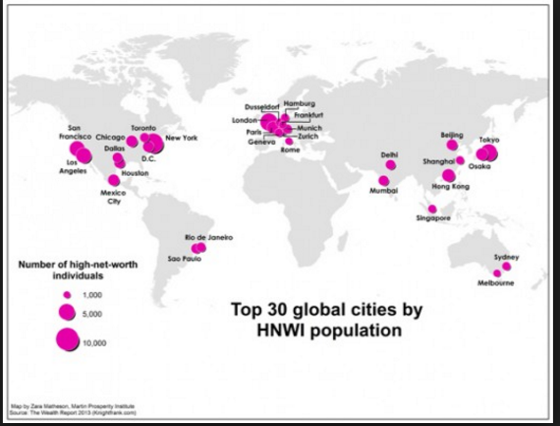

- Obrázek a určit co je globalizace a internacionalizace
- Kroužkování odpovědí ve větách o ekonomice, nulovým vývoji, nově industrializovaných, …
- Tabulka s městy a měl jsi že 5.město má 100 000 obyvatel a dopočítat 1.-4. (podle rank size rule)
- Graf a zapsat kde je suburbanizace/urbanizace/reurbaniace/deurbanizace a co z těch čar je jádro/okraj
- Obrázek a určit o co jde – byla to Bid rent křivka
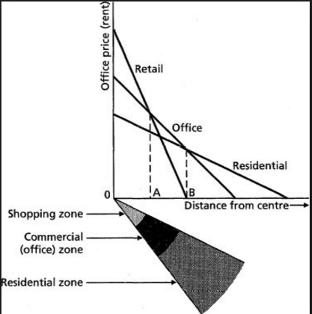
- Spojování trojic
- Doplnit z výčtu zdrojů co je kde v grafu:
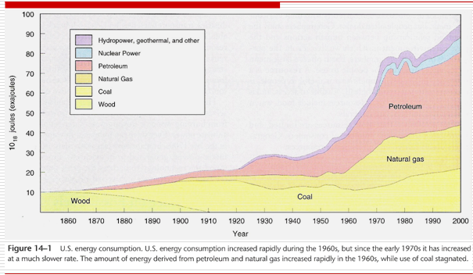
- Graf, určit kontinenty a co to je – byl to graf z prezentace s nadějí dožití
- Určit z tabulky s procenty lidí v zemědělství/službách/průmyslu co je Česká Republika, Británie, Polsko, Rwanda
- Proč rostla cena ropy od 2003-2008
- Doplňování :
intenzivní…..zemědělství s dominancí….v hustě obydlených oblastech v části …. Asie
… zemědělská revoluce probíhala od …. 20.století do teď a spočívalo to v ….
- 4 zásady moderního státu (ústavní, právní, sociální, demokratický)
- 2 faktory gravitačního modelu a jestli pomáhají ke zvýšení nebo snížení počtu obyvatel (asi push a pull faktor?)
- Mapa Česka a napsat v jaký části dopravního vývoje jsme a proč
- Grafy a určit jestli jde o USA nebo Eu-25 a proč si to myslíme
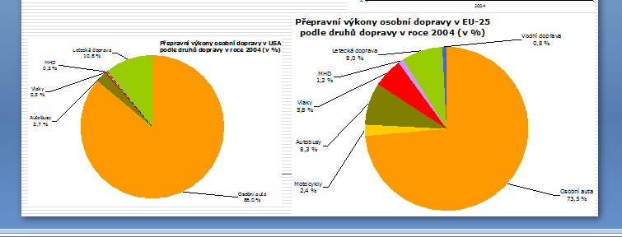

- Mapa světa a zakreslit tam Rimland, Heartland, Czurzonovu linii , vnitrozemský oceán a napsat autora teorie Rimlandu a dva konflikty z 70.let 20.století co se v linii děly

